1918 Les Tranchées

Le frère de mon grand père, Victor Papin naît à La Séguinière en 1892.

Il est le seul survivant des 4 frères et peut raconter la terrible vie dans les tranchées.
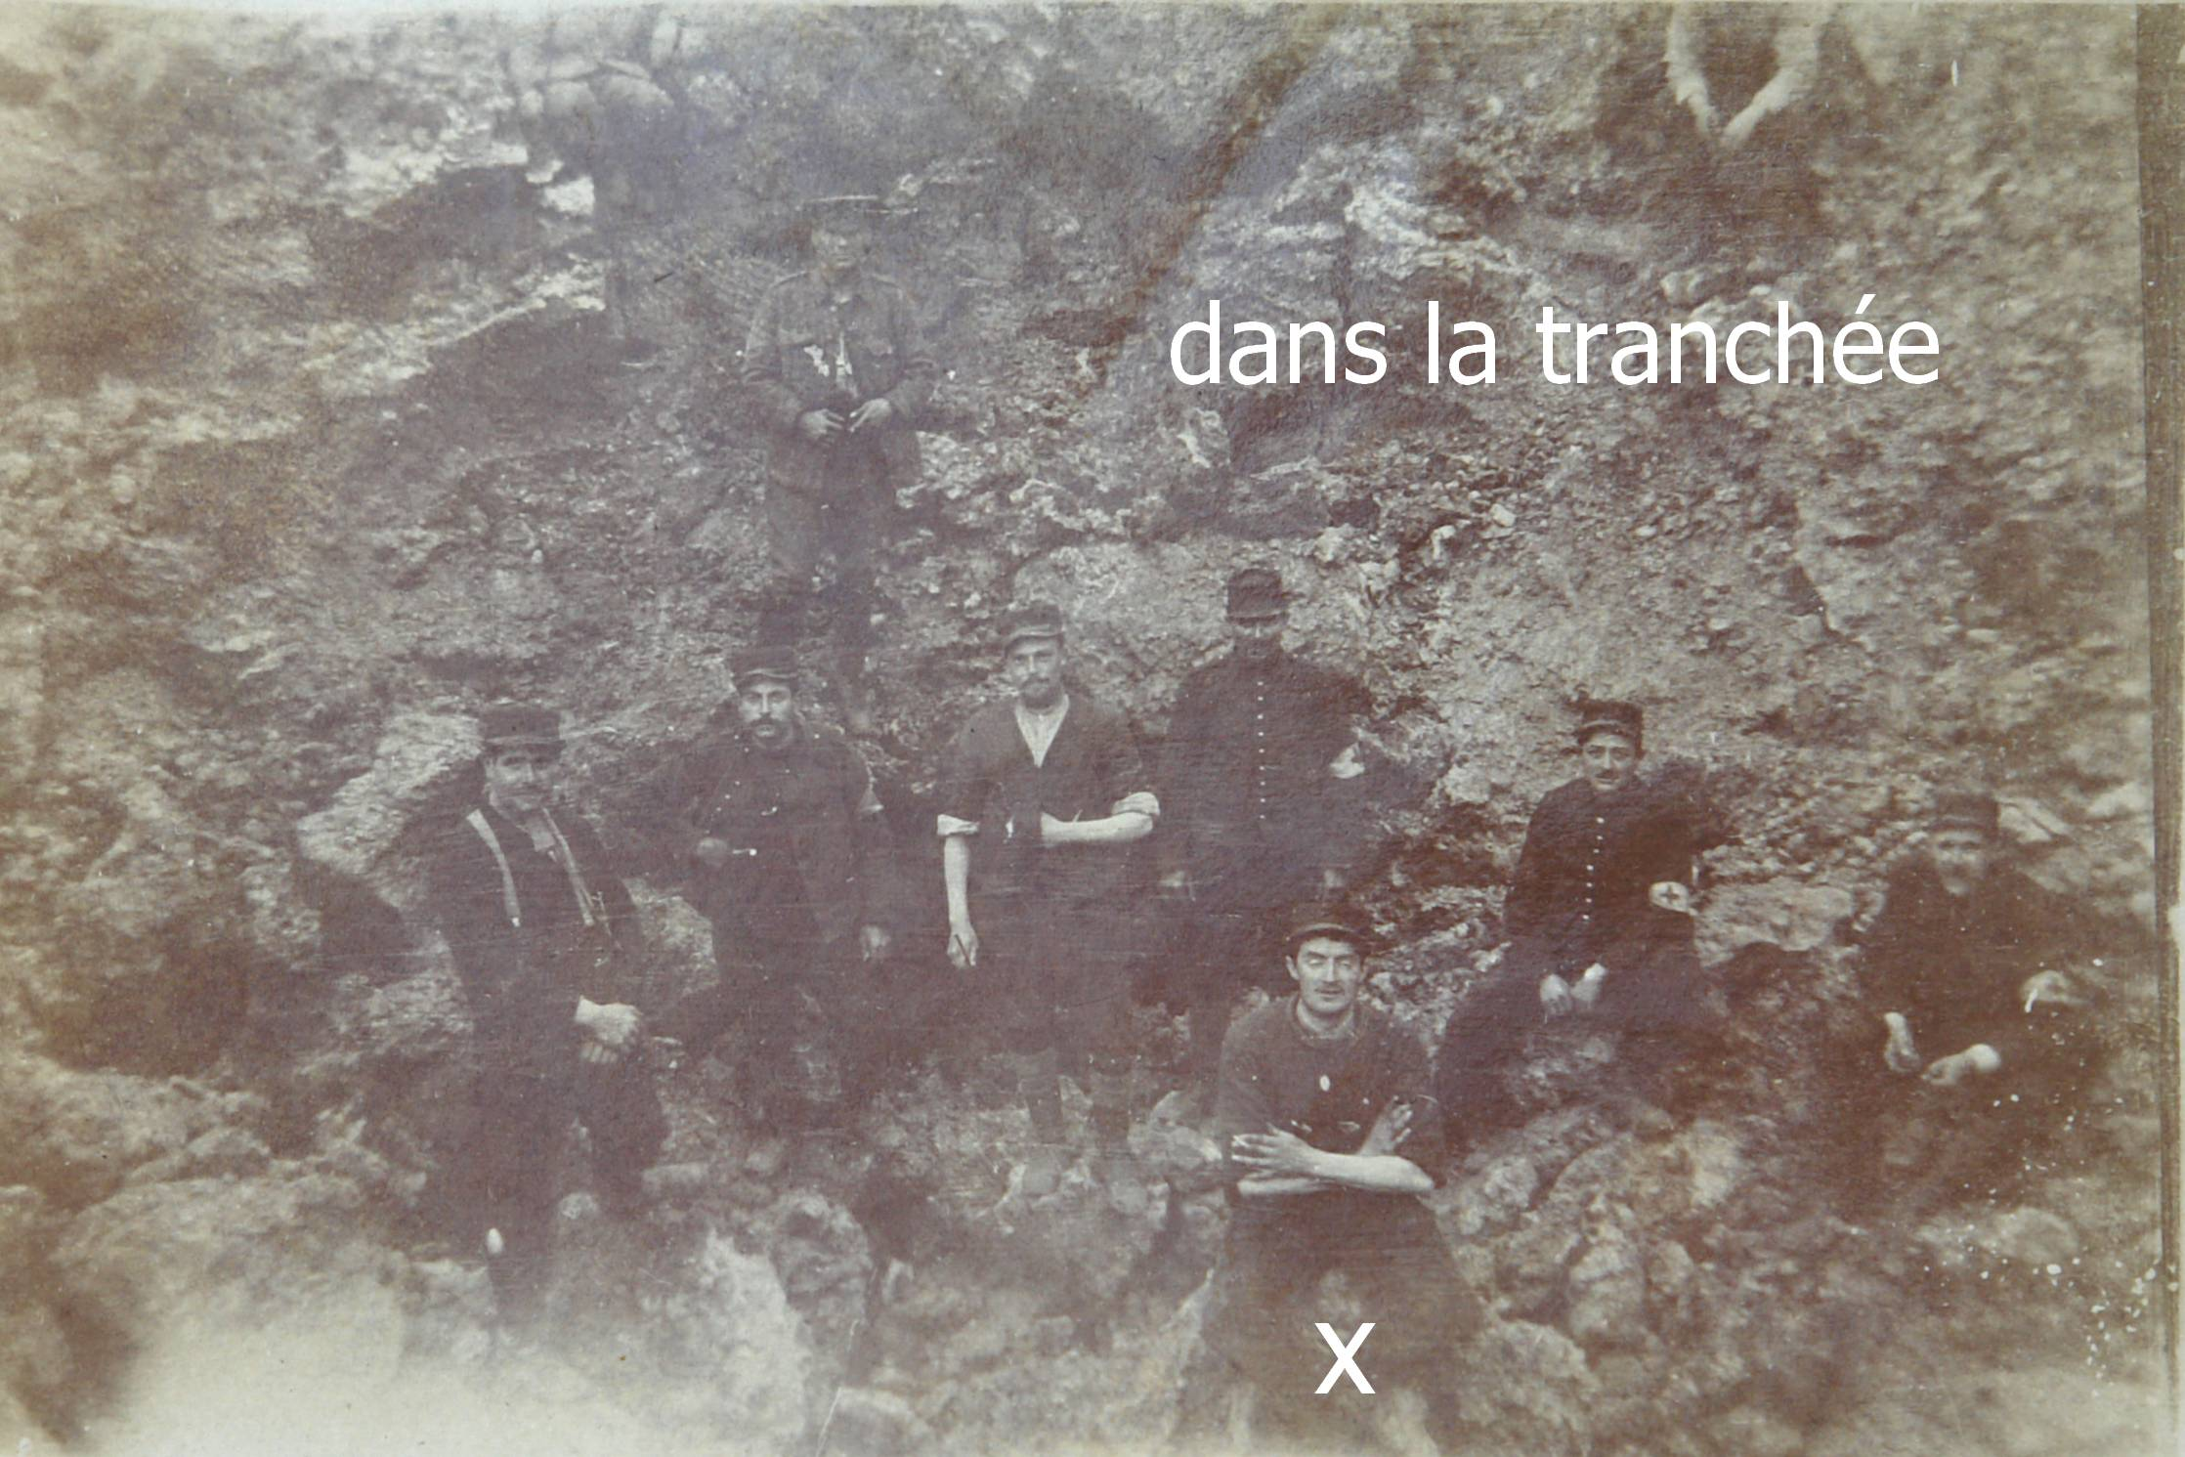
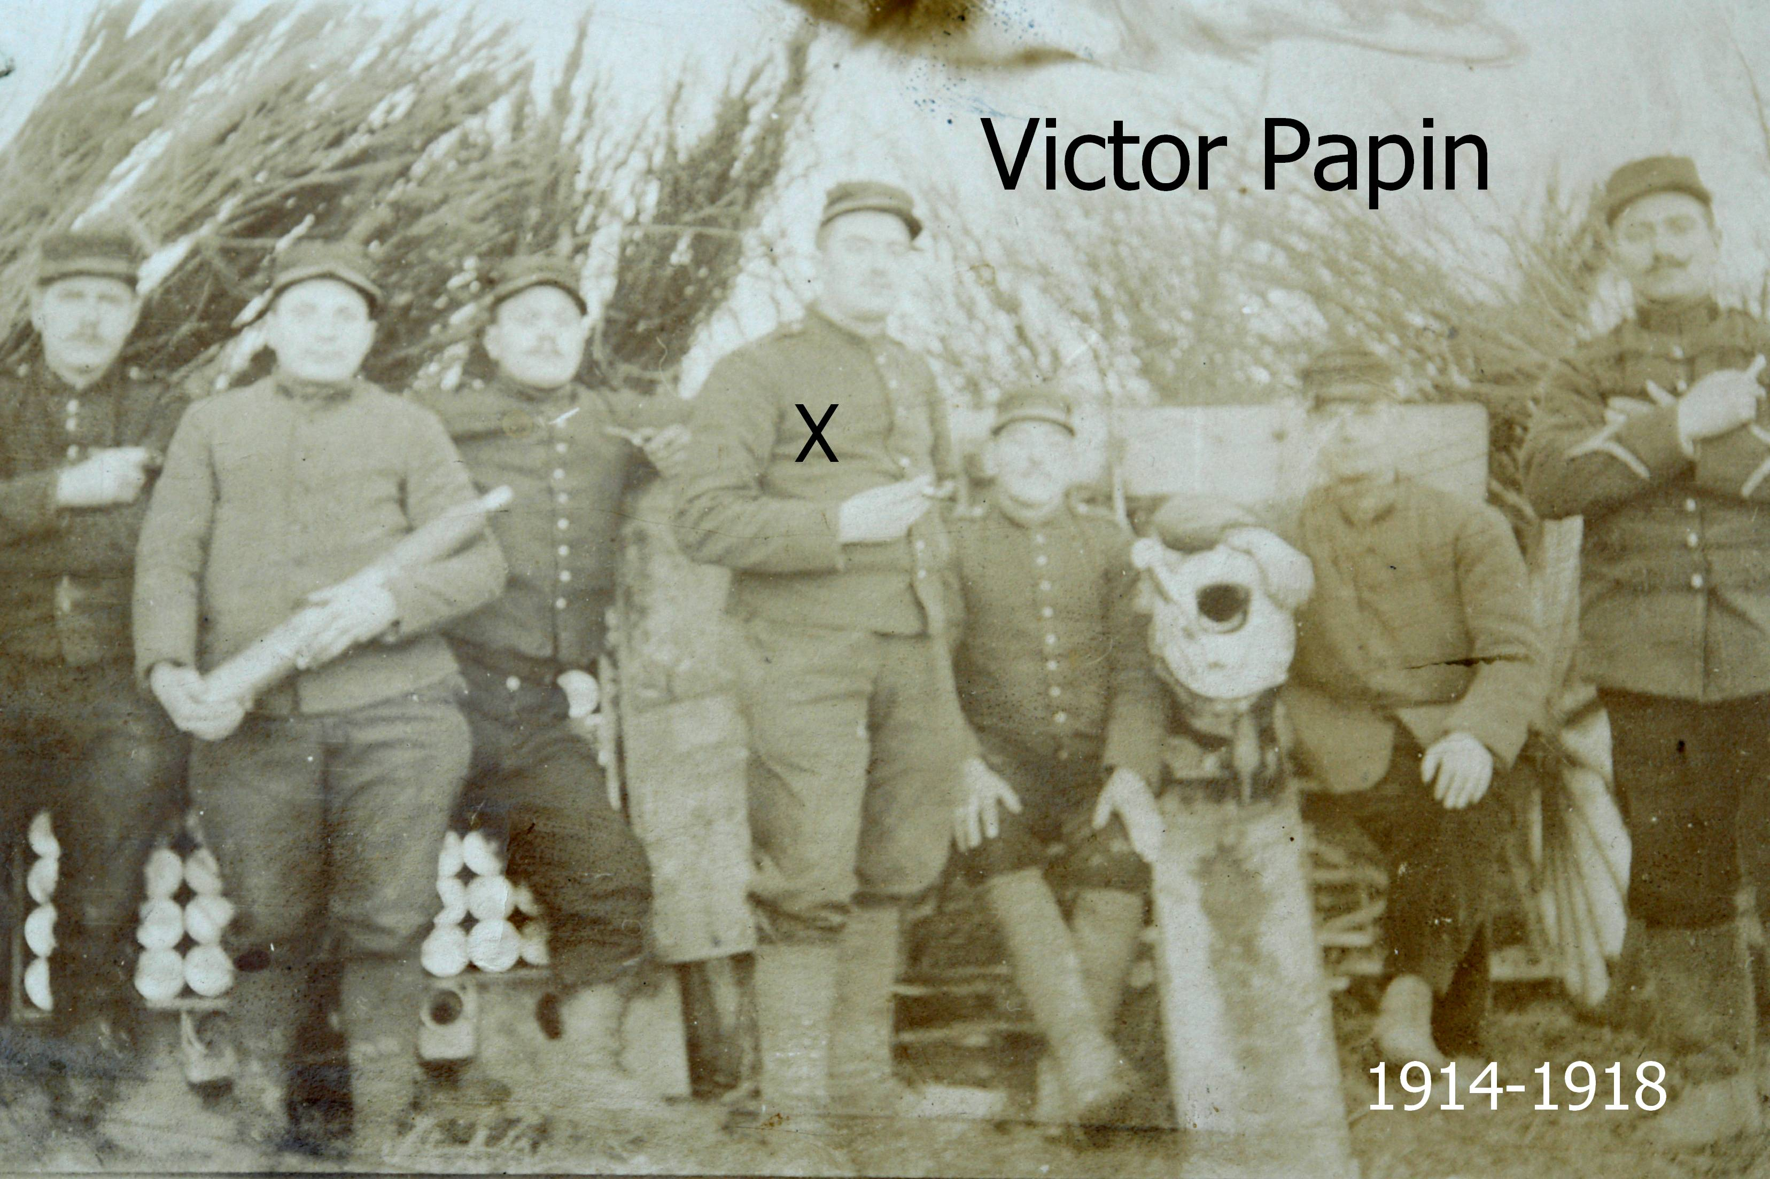

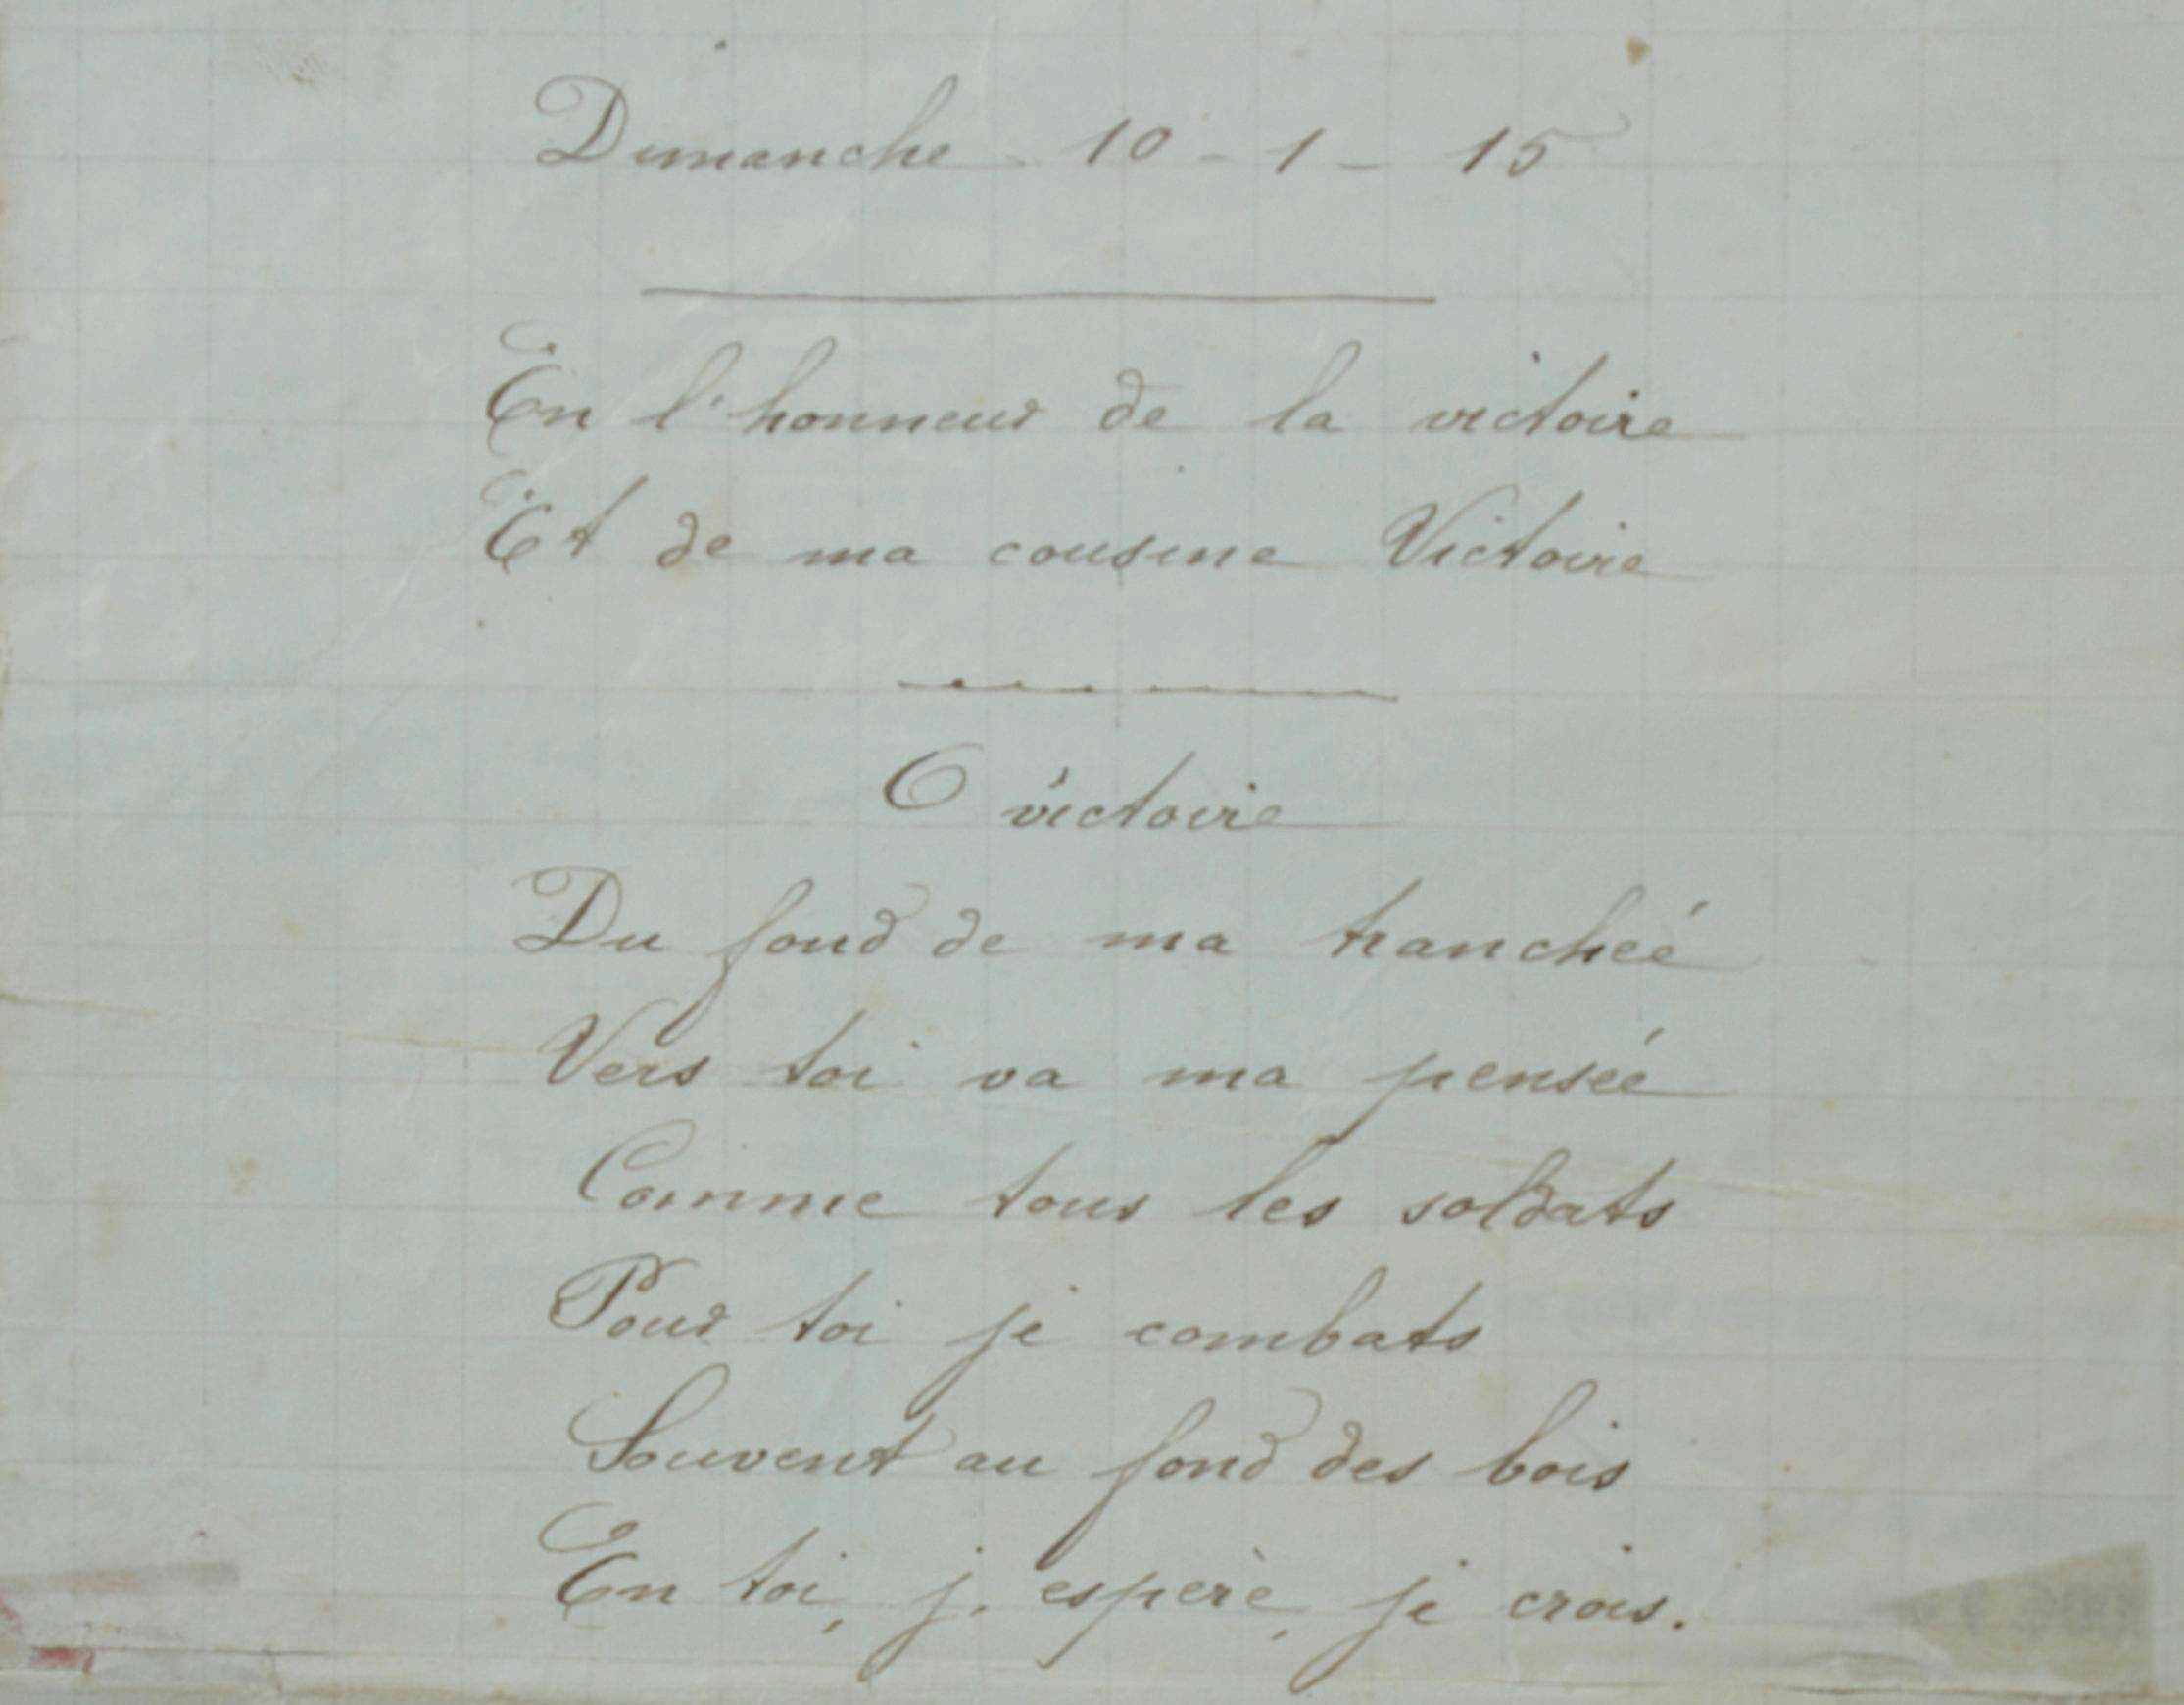

Du fond de sa tranchée, il
compose des poésies, comme celle-ci
destinée à sa cousine Victoire.

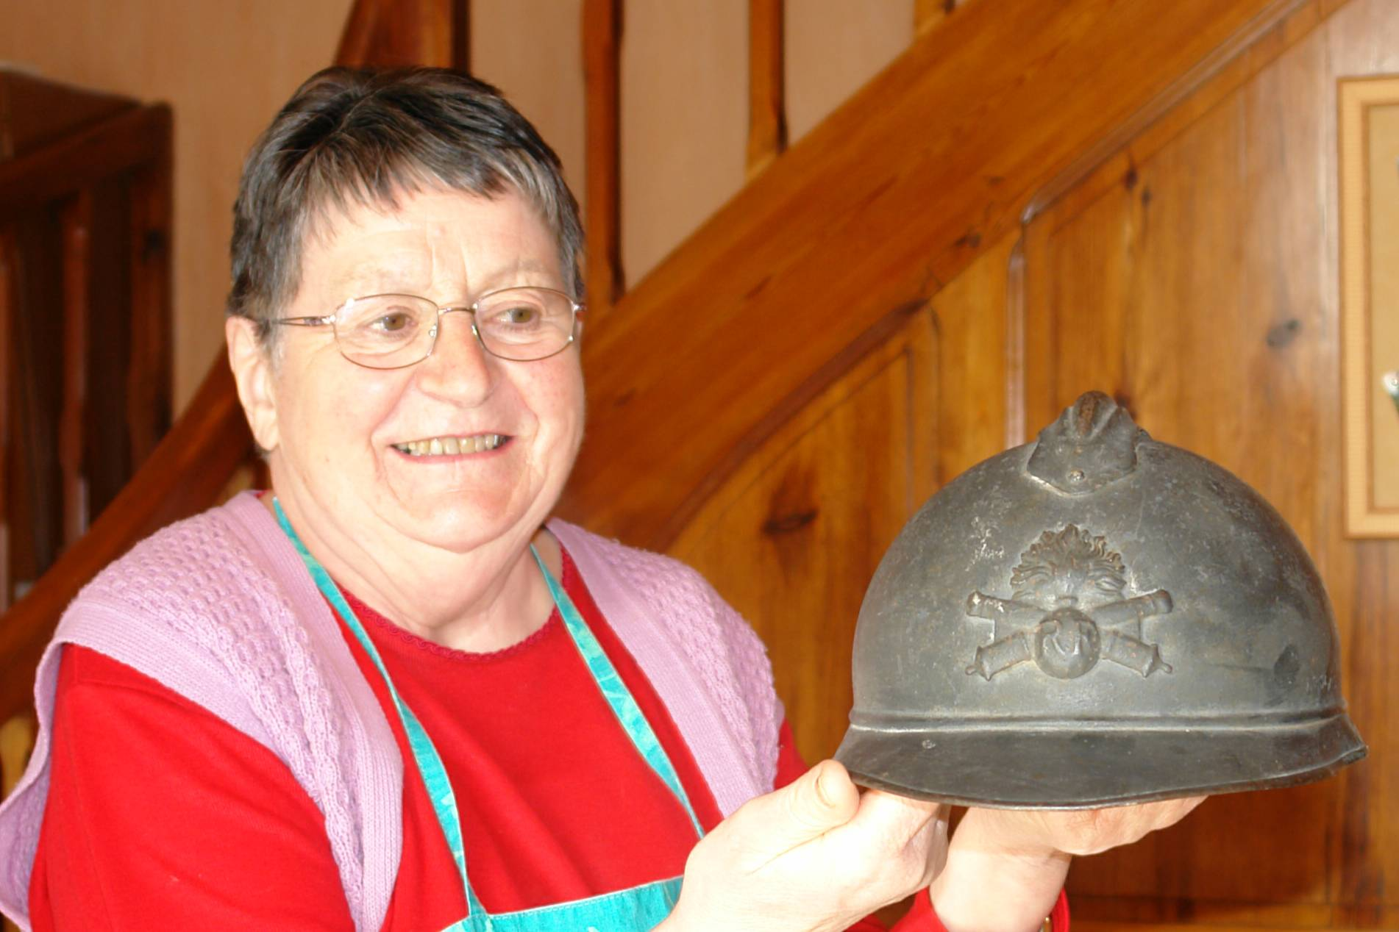

Après la guerre, il range son casque,
Que conserve précieusement sa fille
Germaine.

Il ne reprend pas son travail de tisserand à la Gaudinière, mais entre à l’usine de chaussures Caillaud-Mainguy, puis à la Scierie Biotteau. Il se marie en 1924 avec Rose Babonneau. Ils ont 3 enfants : Victor, Pierre et Germaine. Il meurt à 81 ans.

© www.tricotin.net/Histoires/Autrefois

